Módulo 1

Evaluación Módulo 1
El cuerpo humano y su cuidado
Nombre de la institución educativa: Nombre del estudiante: Fecha: Sección:
- ¿Qué nombre recibe la etapa de la vida en la que creces, aprendes a hablar,
correr, caminar y saltar?

- ¿Qué nombre recibe la etapa final de la vida en el ser humano?

- ¿En qué se parecen todas las personas?

- Ordena las oraciones, con números del 1 al 5, según se den las etapas en la vida del personaje.
Trabajo, cuido a los niños y practico mis pasatiempos. Me gusta cuidar a los nietos y salir a pasear.
Estudio mucho y juego con mis compañeros de clase. Debo llorar cuando quiero comer o dormir.
Aprendo cómo vestirme.
- Haz un listado de cuatro tareas de los padres o encargados de ti.

- ¿Cuál es la importancia de los abuelos en las familias?
© Editorial Piedra Santa 2016

Evaluación
Módulo 1
- ¿Cuáles son las tres grandes divisiones del cuerpo humano?
a. b. c.
- Comenta la forma en que trabaja el sistema locomotor.

- Explica la forma como el corazón hace que la sangre circule en tu cuerpo.

- Escribe el nombre de los órganos que se señalan en cada aparato.

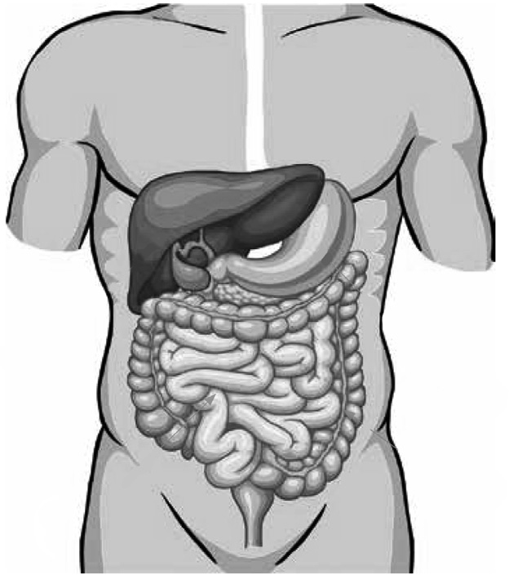
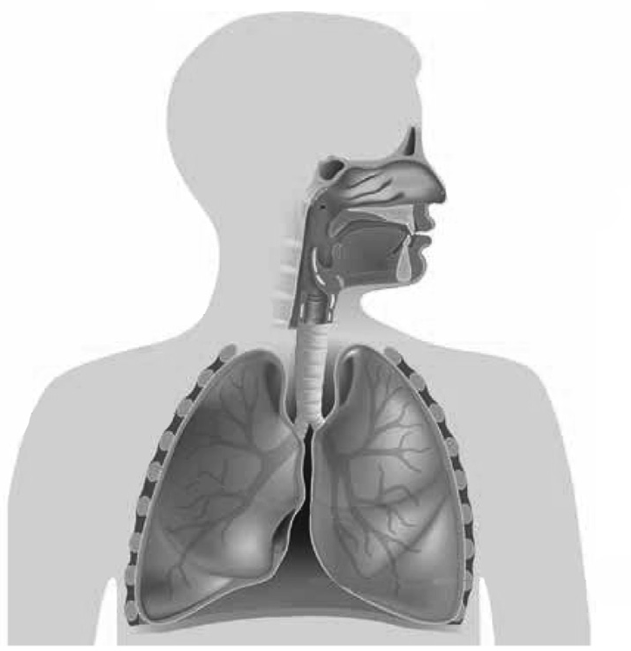

- ¿De qué manera probarías que el sentido del gusto y del olfato están relacionados?

- ¿Por qué es importante la higiene de los sentidos?

- Escribe tres órganos que protegen las costillas.
a. b. c.

Módulo 1

Evaluación
- ¿Por qué es peligroso ingerir comida que venden en las calles?

- Dibuja una refacción escolar balanceada y nutritiva.
- Explica qué sentido usas y cómo te ayuda en estos casos:
  - agua con impurezas

  - alimentos descompuestos

  - fecha de vencimiento en los envases

- ¿Por qué debemos proteger los alimentos de las moscas y cucarachas?

- ¿Explica cómo son las frutas o verduras que debes escoger en una venta?
© Editorial Piedra Santa 2016

- Escribe el nombre de dos enfermedades respiratorias comunes.
  - b.
© Editorial Piedra Santa 2016

Evaluación
Módulo 1
- Explica la forma correcta de lavarse las manos.

- Lee cada situación. Explica lo que debes hacer en cada caso.

Situación | Lo mejor que puedes hacer
Boca seca, ojos hundidos y llanto sin lágrimas
Hay un temblor fuerte y estás en tu aula.
Fiebre, erupciones con ampollas y picazón
Fuego en una habitación
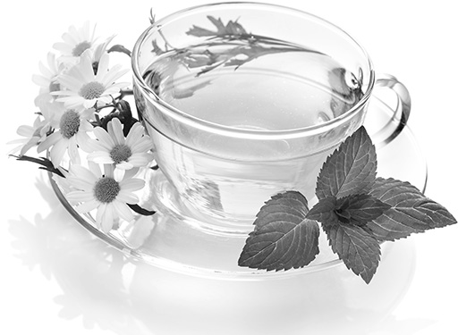
- Observa cada imagen. Marca con una x si es medicina natural o química.
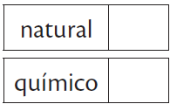

- Estás en casa solo con un adulto. De repente, el adulto se desmaya y se golpea. Escribe en dos acciones que puedes realizar:

- ¿Por qué son importantes las vacunas para tu cuerpo?

- ¿Qué situaciones en tu casa podrían provocar un accidente? Escribe dos.

